Установка дорожных знаков 3.27 «Остановка запрещена» и 3.28 «Стоянка запрещена»
10.05.2025
С 2 июня 2025 года вводятся в действие утвержденного Департаментом транспорта и развития дорожно-транспортной инфраструктуры г. Москвы временного проекта организации дорожного движения на территории. Смотрите подробнее в картинках:

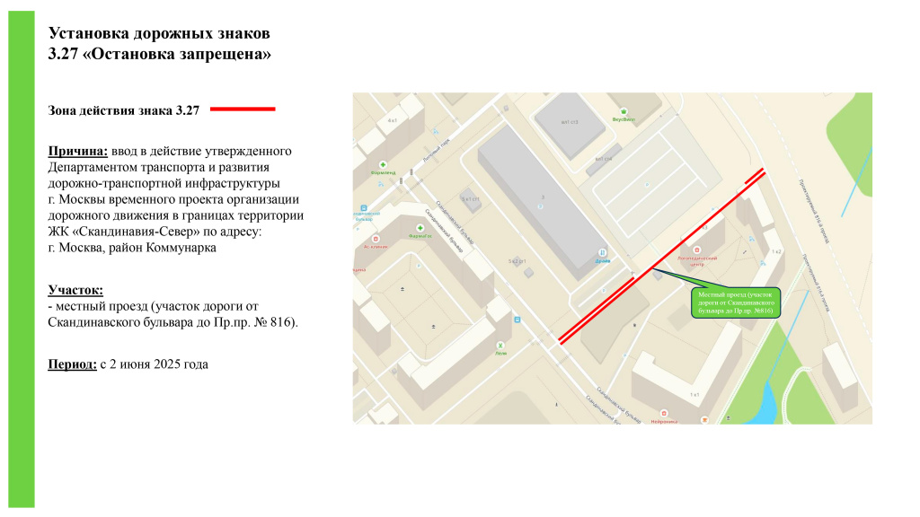

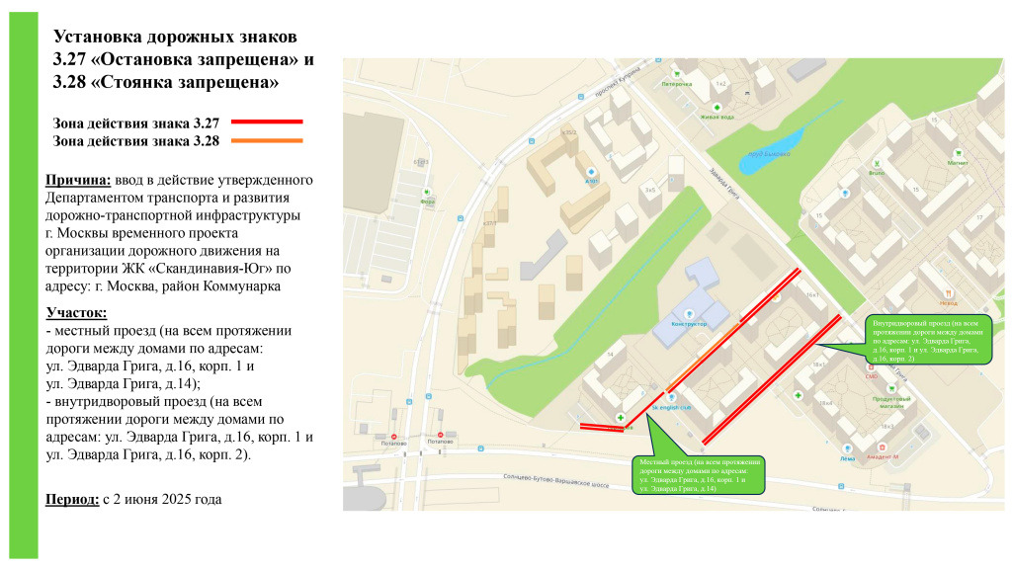

Адрес страницы: http://kommynarka.mos.ru/anonsy/detail/12964166.html
Управа района Коммунарка города Москвы

